ЧАСТЬ 1. КРИСТАЛЛООПТИКА

1.1. ИССЛЕДОВАНИЯ МИНЕРАЛОВ ПРИ ОДНОМ НИКОЛЕ

При помощи обычного поляризационного микроскопа в проходящем свете изучают только прозрачные минералы. Определяются свойства:
- Количество минералов по их собственной окраске.
- Форма зёрен, линии ограничения.
- Спайность, определение угла спайности.
- Рельеф, шагреневая поверхность по относительному показателю преломления (эффект Бекке).
- Плеохроизм.
- Псевдоабсорбция.
Форма зёрен – является важным диагностическим признаком минерала, так как позволяет дать объемное представление о кристалле. При формировании кристаллов в природе их форма будет зависеть от наличия свободного пространства. В зависимости от этого выделяются:
- идиоморфные кристаллы, имеющие хорошие кристаллографические очертания, образуются первыми из расплава и их росту ничего не мешает;
- гипидиоморфные кристаллы, имеющие частично правильные кристаллографические очертания; выделяются позже идиоморфных. которые могут ограничивать их рост;
ксеноморфные кристаллы, не имеющие правильной формы, образуются в свободных промежутках между уже образованными кристаллами.
Спайность в кристаллах под микроскопом наблюдается в виде тонких, прямых и параллельных линий. При изучении минералов в шлифах определяется характер и количество систем спайности.
Угол между системами трещин и линий спайности определяется следующим образом:
1. Найти зерно с 2-мя системами хорошо наблюдаемых трещин спайности (это поперечный разрез зерна).
- Поставить одну из систем параллельно вертикальной нити окуляра. Взять отсчёт по любому нониусу лимба столика микроскопа.
- Повернуть столик микроскопа в любую сторону до совмещения с вертикальной нитью второй системы спайности. Взять отсчёт по этому же нониусу.
- Разность замеров определяет угол между системами спайности. При значении угла больше 90°, необходимо от 180° отнять полученный результат для получения острого угла.
- Для получения величины угла, приближающегося к истинной, нужно замерить несколько углов в зёрнах одного и того же минерала, взять из всех значений среднее.

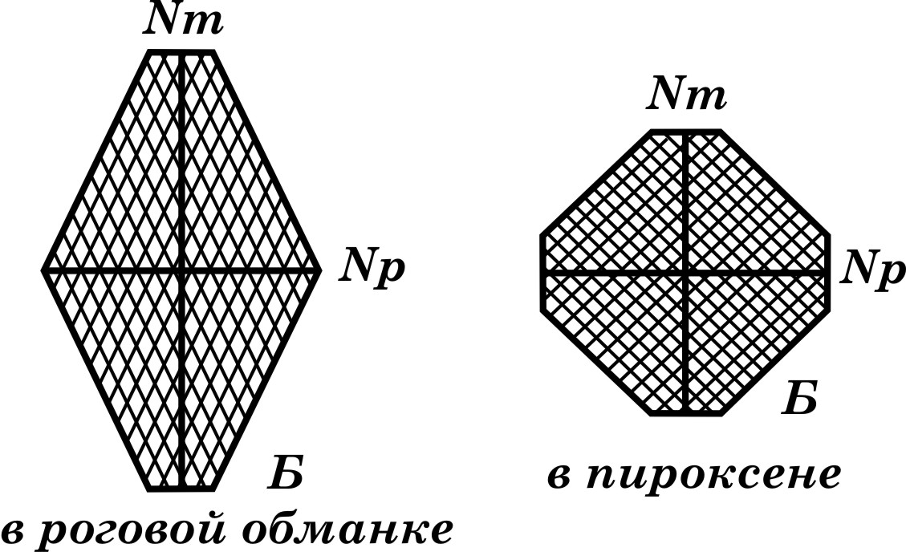

У амфиболов углы между системами спайности составляют 56° и 124^{о}; у пироксенов 87^{о} и 93^{о}.

Сравнение показателя преломления 2 минералов или 2 различных сред.
Показатель преломления канадского бальзама n_{к.б.}=1,537. Все минералы можно сравнивать с этим веществом, применяя некоторые оптические эффекты.
Эффект Бекке (полоска Бекке).
Наблюдается на границе канадского бальзама с минералом или на границе двух минералов
Для наблюдения полоски Бекке необходимо прикрыть диафрагму под столиком микроскопа при объективе 9^{х}, 10^{х} (в зависимости от марки микроскопа) или поставить объектив 20^{х}.
Необходимо помнить, что при поднятии тубуса микроскопа полоска Бекке движется в сторону среды с большим показателем преломления.
Рельеф наблюдается у минералов, которые отличаются по показателю преломления от канадского бальзама (к.б.).
Различают 3 типа рельефа:
- Положительный, если n_{минерала} > n_{к.б.}.
- Нейтральный (не имеют рельефа), если n_{минерала} близок к n_{к.б.}
- Отрицательный, если n_{минерала} < n_{к.б.}
Определение показателя преломления минерала производить при объективе 9^{х} (полосу Бекке и эффект Лодочникова – при 20^{х}), убрать линзу Лазо, линзу Бертрана, анализатор.
По рельефу, шагреневой поверхности и поведению полоски Бекке определить группу для данного минерала (табл.1).
Таблица 1
Классификация минералов по показателю преломления

Груп-па | n | Рельеф | Шагреневая  поверхность | Дисперсионный эффект  Лодочникова | Минералы
1 | 2 | 3 | 4 | 5 | 6
I | 1,41–1,51 | Отрицатель-ный, хорошо виден | Наблюдается при открытой диафрагме | Полоска Бекке имеет розовый цвет, идет на к.б. | Флюорит, опал, лейцит, содалит, вулканические стекла риолитов
II | 1,51–1,53 | Отрицатель-ный, плохо заметен | Отсутствует или слабая (даже при закрытой диафрагме) | Полоска Бекке имеет розовый цвет (граница бесцветных минералов и к.б.), идет на к.б. | Плагиоклазы № 0-5 (альбит), к.п.ш., гипс, монтморил-лонит, вулканичес-кие стекла трахитов, дацитов, андезитов

Продолжение табл. 1

1 | 2 | 3 | 4 | 5 | 6
III | 1,53–1,54 | Отсутствует | Отсутствует | Полоска Бекке  незаметна | Плагиоклазы № 5-15 (альбит, олигоклаз). халцедон, нефелин, серпентин, вулкани-ческие стекла андезибазальтов
IV | 1,54–1,60 | Положитель-ный | Видна только при почти полностью закрытой диафрагме | Полоска Бекке имеет зеленоватую окраску, идет на минерал | Плагиоклазы № 15-100 (олигоклаз – анортит), кварц, хлориты, мусковит, флюорит, тальк, вулканические стекла базальтов
V | 1,60–1,65 | Положитель-ный | Положитель-ная, видна при 1/2 открытой диафрагме | Полоска Бекке имеет зеленоватый цвет, идет на минерал | Биотит, роговая обманка, тремолит, актинолит, турмалин,  топаз, глауконит
VI | 1,65–1,75 | Положитель-ный, резкий | Положитель-ная резкая, видны при открытой диафрагме | Не улавливается, эффект Лодочникова слабый | Пироксены, щелочные амфиболы, оливин, силлиманит, ортит, гроссуляр
VII | > 1,75 | Положитель-ный, очень резкий (зерна как бы окружены темно-серой полосой) | Положитель-ная очень резкая (поверхность минерала  серая) | Дисперсионный эффект не улавливается | Эпидот, эгирин. циркон, монацит, сфен, рутил, анатаз, корунд, шеелит, альмандин
Шагреневая поверхность – это неровности на поверхности минерала, которые приводят к неравномерному распределению лучей света. Неравномерность освещения позволяет наблюдать неровную поверхность минералов, подобно поверхности кожи (шагреневая кожа имеет очень тонкий рисунок неровностей).
Если разница в показателях преломления минерала и канадского бальзама большая, то все неровности поверхности минерала наблюдаются отчетливо.
Если минерал и канадский бальзам имеют близкие показатели преломления, то шагреневая поверхность практически не видна.
Таким образом, шагреневая поверхность наблюдается тем лучше, чем больше разница в показателях преломления минералов и канадского бальзама.
Псевдоабсорбция – это явление ложного поглощения света (наблюдается только у бесцветных минералов). Некоторые анизотропные минералы имеют большую разницу в показателях преломления по n_{g} и n_{р}. Например, у кальцита n_{g} = n_{o} = 1,658 (VI группа), n_{р} = n_{е} = 1,486 (I группа).
При вращении столика микроскопа минерал по показателю преломления будет относиться к разным группам:
- в положении, когда показатель преломления отличается от n_{к.б.}, у минерала отмечается резкий рельеф и шагреневая поверхность (в данном случае это n_{q});
- в положении, когда показатель преломления близок к n_{к.б.}, у минерала рельеф и шагреневая поверхность проявляются крайне слабо (в данном положении это n_{р}).
Плеохроизм – изменение цвета минерала при повороте столика микроскопа (наблюдается только у окрашенных минералов).
Плеохроизм происходит в результате различного поглощения света в кристалле в разных направлениях (рис. 4).
Различают 3 типа плеохроизма:
- Изменяется интенсивность окраски. Например, у биотита с тёмно-коричневого до светло-коричневого.
- Изменяется цвет минерала. Например, с коричневого на зелёный.
- Изменяется и цвет, и интенсивность одновременно. Например, с тёмно-зелёного до светло-коричневого.

